 | ЎЗБЕКИСТОН РЕСПУБЛИКАСИ ҚИШЛОҚ ХЎЖАЛИГИ ВАЗИРЛИГИ | ТОШКЕНТ ДАВЛАТ АГРАР УНИВЕРСИТЕТИ | 

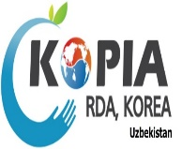

Ўзбекистон Республикаси Вазирлар Маҳкамасининг 2022 йил 07 мартдаги 101-ф сонли фармойишининг 1 – иловасига асосан 2022 йил 10-11 май кунлари Тошкент давлат аграр университетида ўтказилаётган
“Аграр соҳа экспорт салоҳиятини ошириш, фермер хўжаликларида етиштирилган маҳсулотларни европа иттифоқи бозорига экспорт қилишга қўйиладиган стандарт талаблари: муаммо ва ечимлар”
мавзусида халқаро конференцияси

 АХБОРОТ ХАТИ 

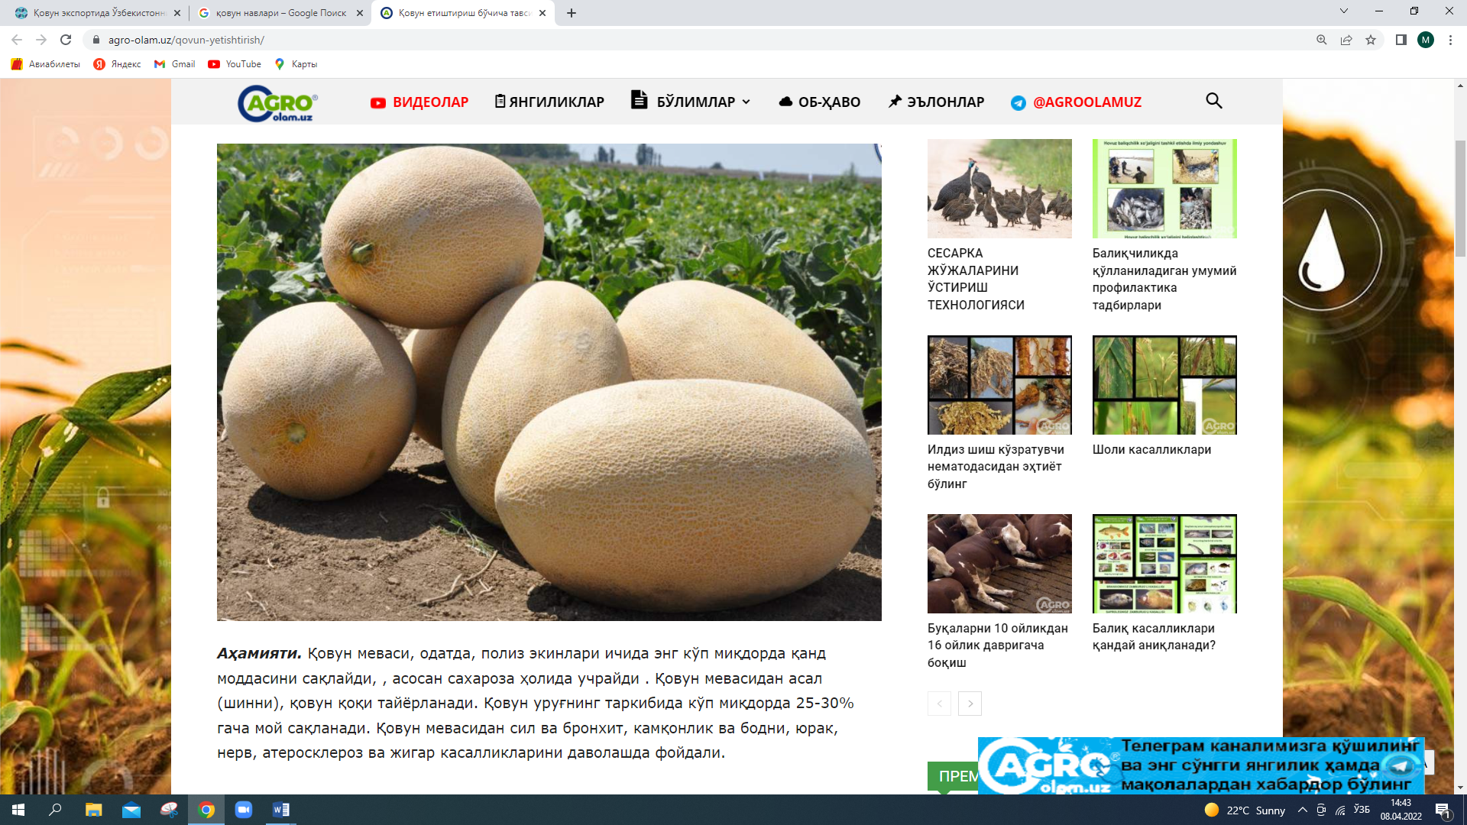 | 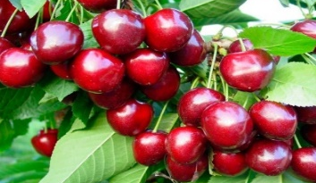 | 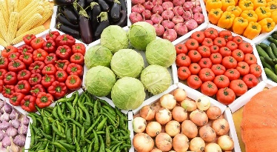 | 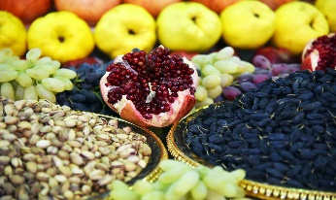

Тошкент 2022 й.
Ушбу конференцияни ўтказишдан мақсад олимлар, халқаро экспертлар, амалиётчилар, профессор-ўқитувчилар, таянч докторантлар, мустақил изланувчилар, шунингдек қишлоқ хўжалиги маҳсулотларини етиштирувчи ва экспорт қилаётган кластер ва фермер хўжалиги ходимларига, амалиётчи мутахассислар, талаба ва магистрантларни аграр фан назарияси ва амалиётидаги долзарб муаммолар ва уларнинг ечимлари тўғрисида эркин маълумот ва фикр алмашиш, қишлоқ хўжалиги соҳаларидаги инновацион, фундаментал ва амалий тадқиқотлар, халқаро стандартларни жорий қилишнинг сўнги натижалари билан таништириш; соҳадаги халқаро ютуқлар ҳамда муаммоларни таҳлил ва муҳокама қилиш, шунингдек, конференция иштирокчилари ўртасида илмий ҳамкорлик алоқаларини боғлаш имкониятини яратишдан иборат.

Конференцияда мулоқот ва мақолаларни қабул қилиш ҳамда тўпламларни чоп этишда ўзбек, рус ва инглиз тилларидан фойдаланилади.
Конференция ананавий (офлайн) ҳамда масофавий (онлайн) тарзда ўтказилади.

Асосий саналар:
Мақолаларни қабул қилиш - 2022 йил 5 майгача;
Қабул қилинганлиги тўғрисида маълумот бериш - юборилгандан сўнг 3 кун оралиғида;
Қайта тўғриланган мақолаларни қабул қилиш - 2022 йил 5 майгача
Конференция ўтказиладиган сана – 2022 йил 10 май.

ТАШКИЛИЙ ҚЎМИТА МАНЗИЛИ:
Тошкент давлат аграр университети,
Университет кўчаси, 2, 100140, Тошкент, Ўзбекистон Республикаси Телефон: (+99890) 391-75-92; (+998 97) 733-97-70
Е-mail: abdirayimov9191@mail.ru

ТАКЛИФ ЭТИЛАЁТГАН ҲАМКОР ТАШКИЛОТЛАР
Анжуманга Ўзбекистондаги FAO (БМТнинг Озиқ-овқат ва қишлоқ хўжалиги ташкилоти), KOPIA, USAIDнинг “Қишлоқ хўжалигида қиймат занжирини ривожлантириш”(AVC) лойиҳаси, Белорусским Государственным аграрным техническим университетом, Пловдивским Государственным аграрным университетом Министерство сельского хозяйства Республики Болгарии, Кубанским Государственным аграрным университетом им. И.Т.Трубилина Министерство сельского хозяйства Российской Федерации, Ставропольским Государственным аграрным университетом, Пловдивским университетом пищевых технологий Республики Болгария, Алматинским технологическим университетом Министерства сельского хозяйства Республики Казахстан, Қизғизистон давлат аграр университети, Ўзбекистон Республикаси Олий Мажлиси Сенати аъзолари ва Қонунчилик палатаси депутатлари, Ўзбекистон Республикаси Вазирлар маҳкамаси маъсул ходимлари, Ўзбекистон Республикаси Олий ва ўрта махсус таълим вазирлиги, Ўзбекистон Республикаси Қишлоқ хўжалиги вазирлиги, Ўзбекистон Республикаси техник жиҳатдан тартибга солиш агенлиги, Қишлоқ хўжалиги ва озиқ-овқат таъминоти илмий ишлаб чиқариш маркази, Ўзбекистон фермерлар, деҳқон хўжаликлари ва томорқа ер эгалари Кенгаши, Қишлоқ хўжалигида билим ва инновациялар миллий маркази, кластер раҳбарлари ва мутахассислари, соҳага алоқадор хорижий ва маҳалий илмий тадқиқот институтлари, олий таълим муассасалари профессор-ўқитувчилари, таянч докторантлар, мустақил изланувчилар, амалиётчи мутахассислар, талаба ва магистрантлар таклиф қилинади.

КОНФЕРЕНЦИЯДА ИШТИРОК ЭТИШ ТАРТИБИ ВА КОНФЕРЕНЦИЯ МАТЕРИАЛЛАРИГА ҚЎЙИЛАДИГАН ТАЛАБЛАР

Иштирок этиш тартиби:
Коференцияда иштирок этиш учун 2022 йил 5 майгача (шу куни ҳам) талаб бўйича расмийлаштирилган мақола, конференция иштирокчиси анкетасини abdirayimov9191@mail.ru электрон почтасига жўнатиш лозим. Файл номлари биринчи муаллиф фамилияси ва шўъба рақами (масалан: Абдурайимов А.Р.-мақола-2, Абдурайимов А.Р. - анкета) билан номланиши керак. Мақола юборилгандан 3 иш куни ичида, мақолани қабул қилинганлиги тўғрисида конференция материали юборилган электрон почтага ва мақола муаллифи телефон рақамига маълумот юборилади. Талаб даражасида расмийлаштирилмаган ҳамда ижобий рецензиядан ўтмаган мақолалар ҚАБУЛ ҚИЛИНМАЙДИ.
Мақолалар ОАК рўйхатига киритилган “ЎЗБЕКИСТОН АГРАР ХАБАРНОМАСИ” журналида махсус сони сифатида чоп эттирилади. Мақола учун тўлов миқдори 200 000 (Икки юз минг) сўм. Тўловни қуйидаги пластик карталари орқали амалга ошириш мумкин: HUMO 9860 1401 0163 5534 (Абдурайимов Азизбек).
Қабул қилинган мақола муаллифлари шўъбалар бўйича “Конференция Дастури” да белгиланган вақтда офлайн/онлайн тарзда ўз маърузаси билан иштирок этиши кўзда тутилади.
Конференция натижалари тўплами УЎК, ББК, ISBN индекслари бериладиган расмий нашр ҳисобланади. Тўплам конференция якунлангандан 10 кун ичида университет веб сайтида (www.tdau.uz), шунингдек E-library.ru (www.elibrary.ru) илмий электрон кутубхонасида жойлаштирилади. Конференция ҳар бир иштирокчисига Ташкилий қўмита раисининг имзоси ва муҳр билан тасдиқланган электрон сертификат берилади. Сертификатларнинг электрон нусхаси ҳам университет веб-сайтида жойлаштирилади.

КОНФЕРЕНЦИЯ МАТЕРИАЛЛАРИГА ҚЎЙИЛАДИГАН ТАЛАБЛАР
Долзарблиги. Мақола юқорида келтирилган шўъбаларга тегишли долзарб мавзу бўйича ёзилиши ва мустақил тадқиқот натижаларини ўз ичига олиши, шунингдек илгари нашр этилмаган ёки бошқа нашрларга бундан кейин берилмаслиги керак.
Маъсулият ва жавобгарлик. Муаллифлар Ташкилий қўмитага юбораётган материалларининг мазмуни ва саводхонлиги учун жавобгардирлар. Шунинг учун пухта тайёрлаш лозим. Мақола ҳажми - 5-8 бет бўлиши, муаллифлар сони 5 тадан кўп бўлмаслиги тавсия этилади.
Расмийлаштиришга қўйиладиган талаблар: Саҳифа формати - А4 (210×297 мм); Чегаралар (юқориги, пастки, чап ва ўнг томонлар) - 20 мм; Шрифти - кегль 14; типи - Times New Roman; Қатор оралиғи - 1,5; Саҳифалар рақамланмайди. Матн оригиналлиги -65%.
Мақолада кетма-кетлик тартиби:
1. УЎК. http://teacode.com/online/udc/ веб сайтидан топиш мумкин.
2. Муаллифларнинг фамилияси, исми ва отасининг исми (ўзбек, рус ва инглиз тилларида транслитерация асосида).
3. Илмий даражаси ва унвони, иш ёки ўқиш жойи, шаҳри (ўзбек, рус ва инглиз тилларида).
4. Муаллифнинг электрон почтаси.
5. Мақоланинг сарлавҳаси (ўзбек, рус ва инглиз тилларида).
6. Аннотация (100-200 белги) (ўзбек, рус ва инглиз тилларида).
7. Калит сўзлар (5-7 сўз) (ўзбек, рус ва инглиз тилларида).
8. Мақола матни.
9. Фойдаланилган адабиётлар рўйхати.
Мақола сарлавҳаси, аннотация ва калит сўзларни рус ва инглиз тилларига таржима қилишда Google translate, Яндекс переводчик, PROMT каби таржимонлардан фойдаланишга рухсат этилмайди.
Аннотация. Мақоланинг қисқача мазмуни, шу жумладан долзарблиги, мақсади, тадқиқот усули ва олинган натижалар.
Калит сўзлар: мақоладаги энг муҳим бўлган ва тадқиқот мавзуси ҳамда соҳасини аниқроқ тавсифловчи сўзлар.
Расмлар ва жадваллар рақамланган бўлиши, жадвалларнинг номи жадвал тепасида ўртада расмларнинг номи расм пастки қисмида ўрта бўлиши керак.
Адабиётлар "Фойдаланилган адабиётлар рўйхати:" номи остида ГОСТ Р 7.0.5-2008 га мувофиқ расмийлаштирилади. Матнда рўйхатда келтирилган адабиёт рақами тўртбурча қавс ичида кўрсатилади. Масалан: [2], [1,4].

“Аграр соҳа экспорт салоҳиятини ошириш, фермер хўжаликларида етиштирилган маҳсулотларни европа иттифоқи бозорига экспорт қилишга қўйиладиган стандарт талаблари: муаммо ва ечимлар” мавзусидаги халқаро конференциянинг асосий шўъбалари ва уларга бириктирилган масъуллар

№ | Шўъба номи | Масъуллар
1-шўъба | Аграр соҳада экспорт салоҳиятини оширишда селекция ва уруғчилик, ўсимликларни ҳимоя қилиш, мева ва сабзавотчилик йўналишларида замонавий агротехнологиялар | Шўъба раиси:  профессор Бўриев Ҳ.Ч.  Илмий котиб:  доцент Намозов И.Ч.
2-шўъба | Қишлоқ хўжалиги ва чорва маҳсулотларини етиштириш, сақлаш, қайта ишлашда инновацион технологиялар ва уларни экспорт салоҳиятини ошириш | Шўъба раиси:  доцент Шарипов С.Я.  Илмий котиб:  катта ўқи. Очилов М.А.
3-шўъба | Қишлоқ хўжалиги ва озиқ-овқат маҳсулотлари сифатини ҳамда хавфсизлигини баҳолаш, агрологистикаси, экспорт салоҳиятини ошириш, экспорт операцияларининг ҳисоби, аудити ва таҳлили: муаммо ва ечимлар | Шўъба раиси:  доцент Одинаев М.И.  Илмий котиб:  ассис. Абдурайимов А.Р.

КОНФЕРЕНЦИЯ ИШТИРОКЧИСИ АНКЕТАСИ
04.04.2022 йил
 | 1-муаллиф | 2-муаллиф | 3-муаллиф
Ф.И.Ш.
Илмий унвони ва илмий даражаси
Иш жойи ёки ўқиш жойи, лавозими
Телефон ва электрон манзили
Маъруза тури (шўъба йиғилишида)
Шўъба йўналиши
Маъруза мавзуси
Сана:
Имзо:

